إدارة العمليات الأسئلة العملي
1
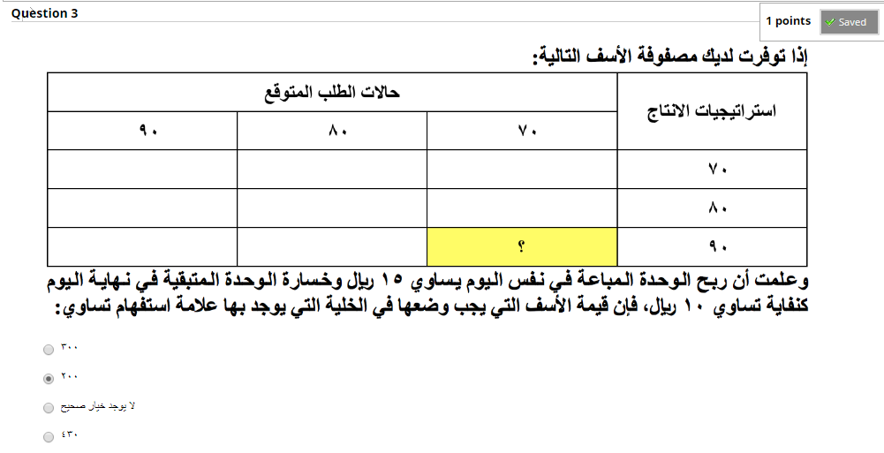
200
300
350
لا يوجد خيار صحيح

2:
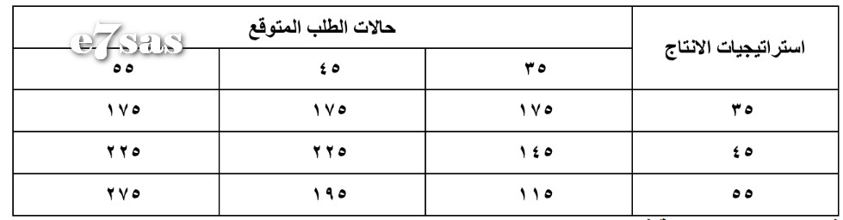
وعلمت أن احتمالات الطلب المتوقعة 40% 40% 20% على التوالي ، فإن القرار المناسب وفقاً لمعيار صافي القيمة المتوقعة .
إنتاج ٣٥ وحدة
لا يوجد خيار صحيح
إنتاج ٤٥ وحدة
إنتاج ٥٥ وحدة

3
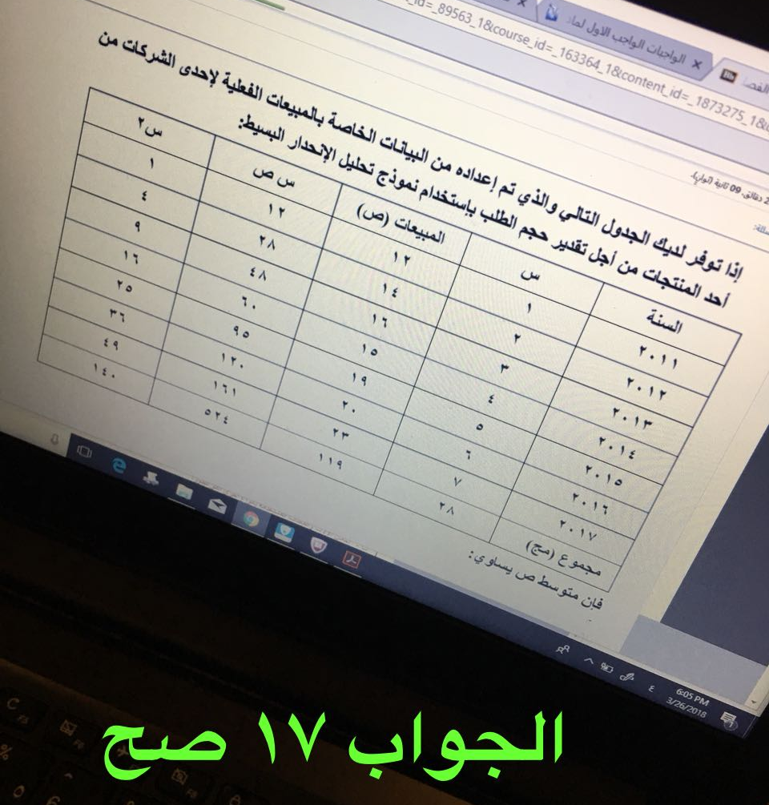
4
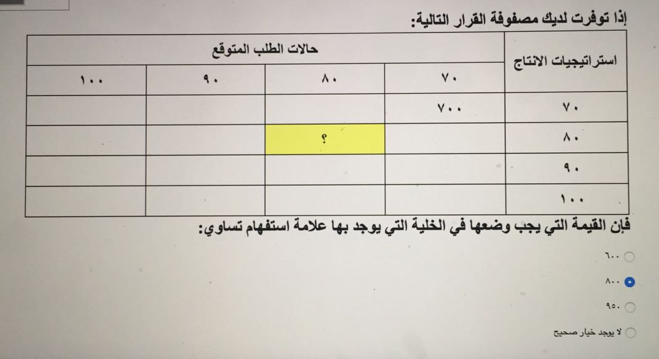

5
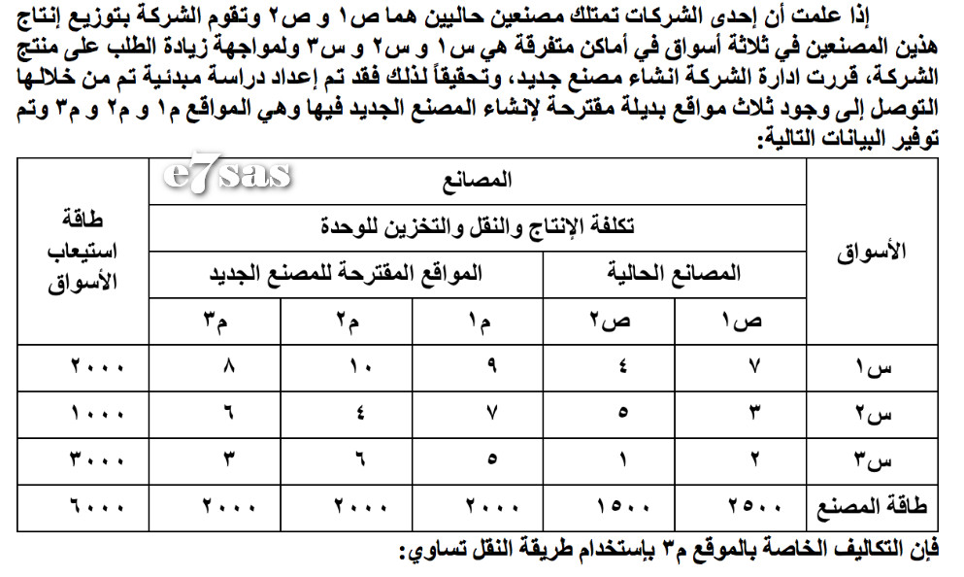
٢٨٥٠٠
٢٣٥٠٠
لا يوجد خيار صحيح
٢٤٠٠٠

6
إنتاج ٥٥ وحدة
إنتاج ۳٥ وحدة
لا یوجد خیار صحیح
إنتاج ٤٥ وحدة

7
لا یوجد خیار صحیح
٦
٤
۸

8:
اذا توافرت لديك مصفوفة القرار التالية :
فإن ربح الوحدة المباعة في نفس اليوم يساوي
5
7
12
10

9:
اذا توافرت لديك مصفوفة القرار التالية :
فإن القرار المناسب وفقاً لمعيار التشاؤم التام هو :
إنتاج ٣٥ وحدة
لا يوجد خيار صحيح
إنتاج ٥٥ وحدة
إنتاج ٤٥ وحدة
10
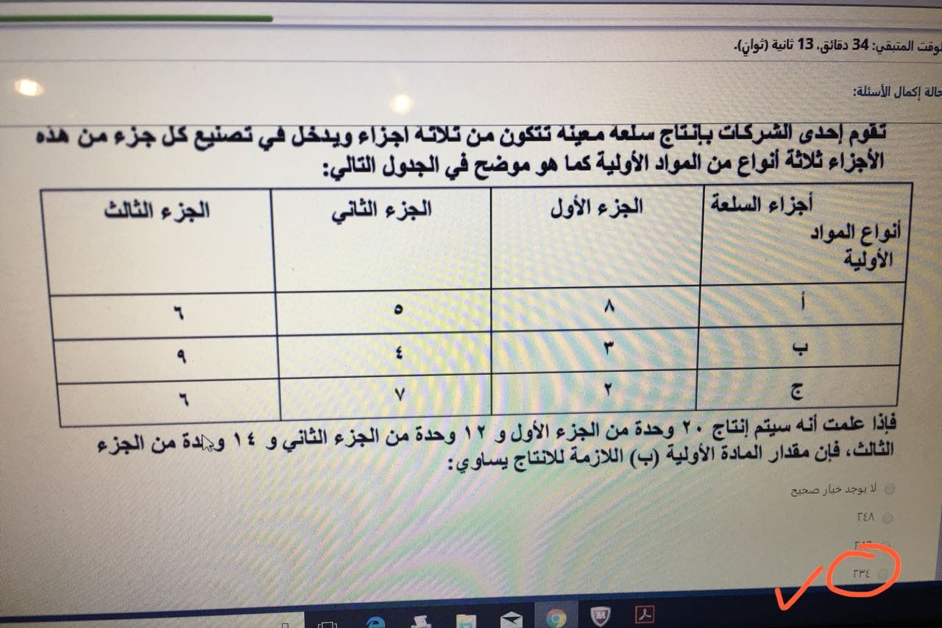
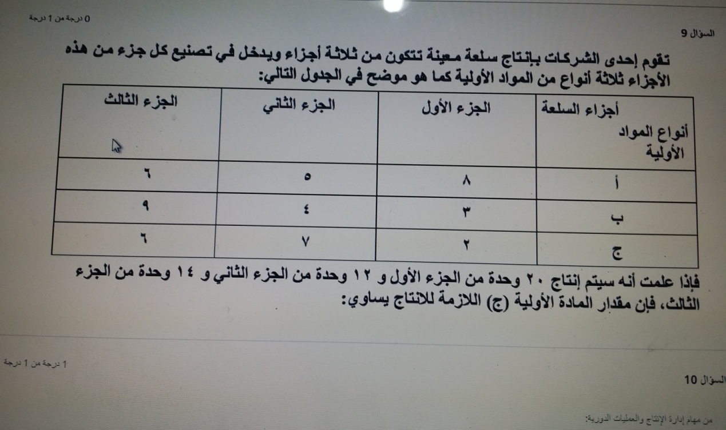
11
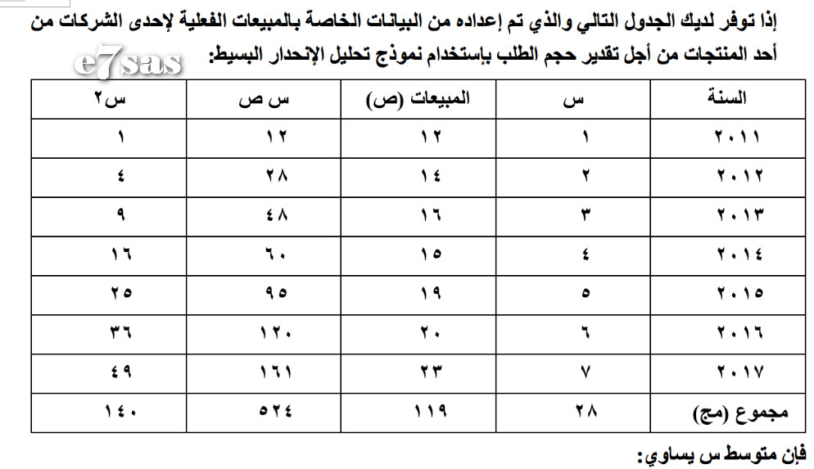
لا يوجد خيار صحيح
٤
٨
٦

12
توافرت لديك مصفوفة القرار التالية :
فإن خسارة الوحدة المتبقية في نهاية اليوم كنفاية تساوي
3
4
7
9
13
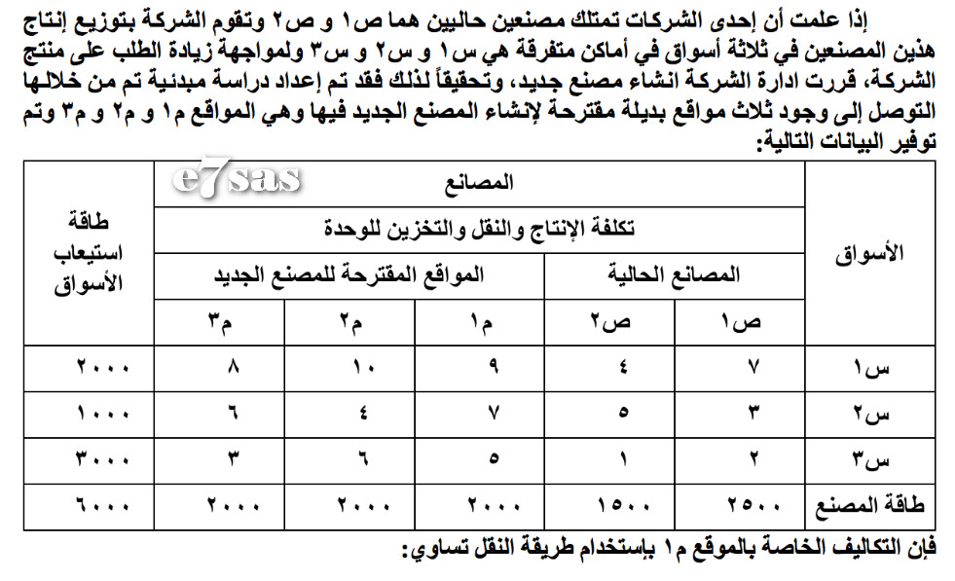
٢٨٧٠٠ خطاء
٣١٠٠٠
لا يوجد خيار صحيح
٢٥٥٠٠

14
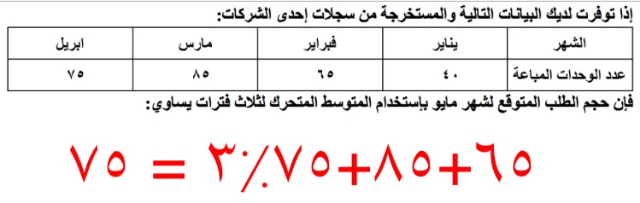

15
اذا توافرت لديك مصفوفة القرار التالية :
فإن القرار المناسب وفقاً لمعيار التفاؤل التام هو :
إنتاج ٥٥ وحدة
إنتاج ٣٥ وحدة
إنتاج ٤٥ وحدة
لا يوجد خيار صحيح

16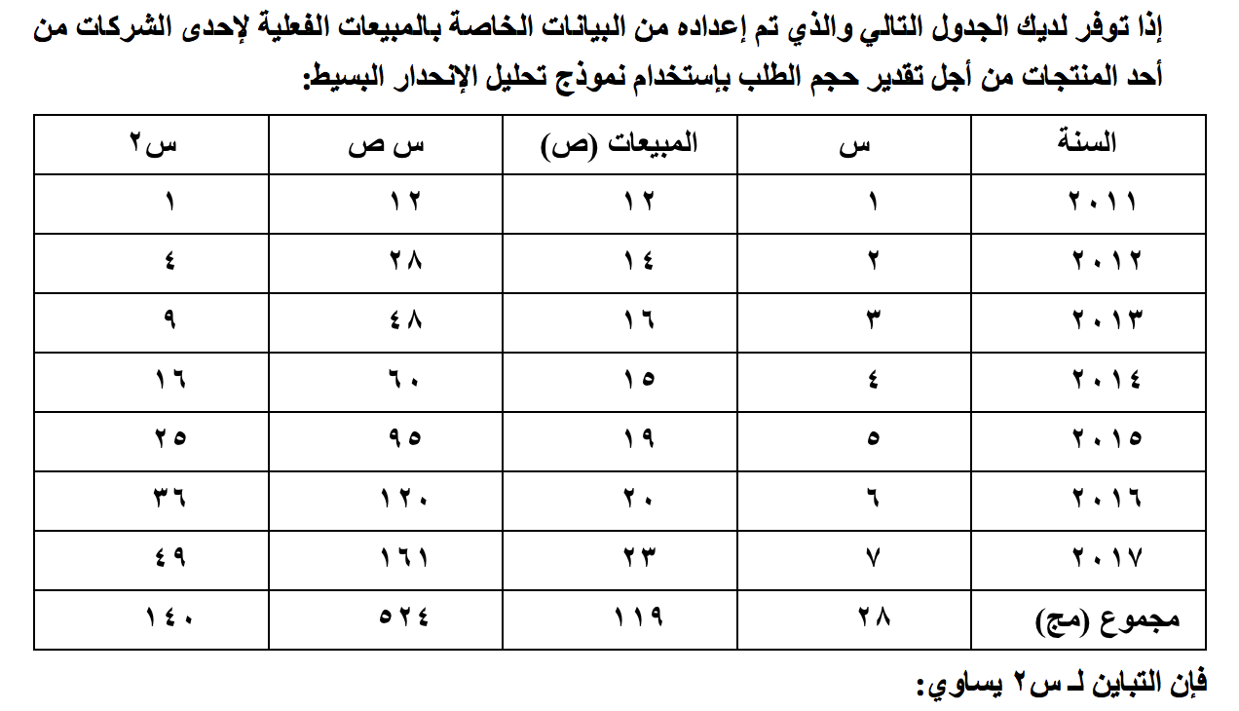

17
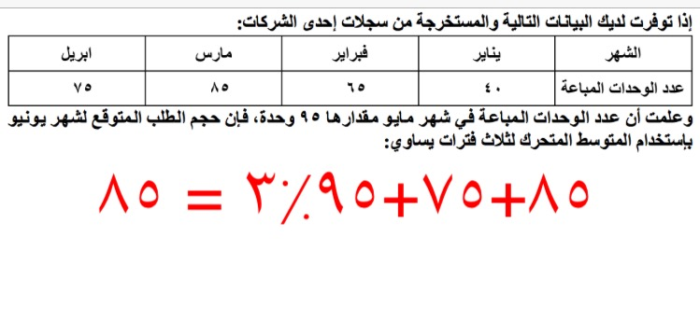

18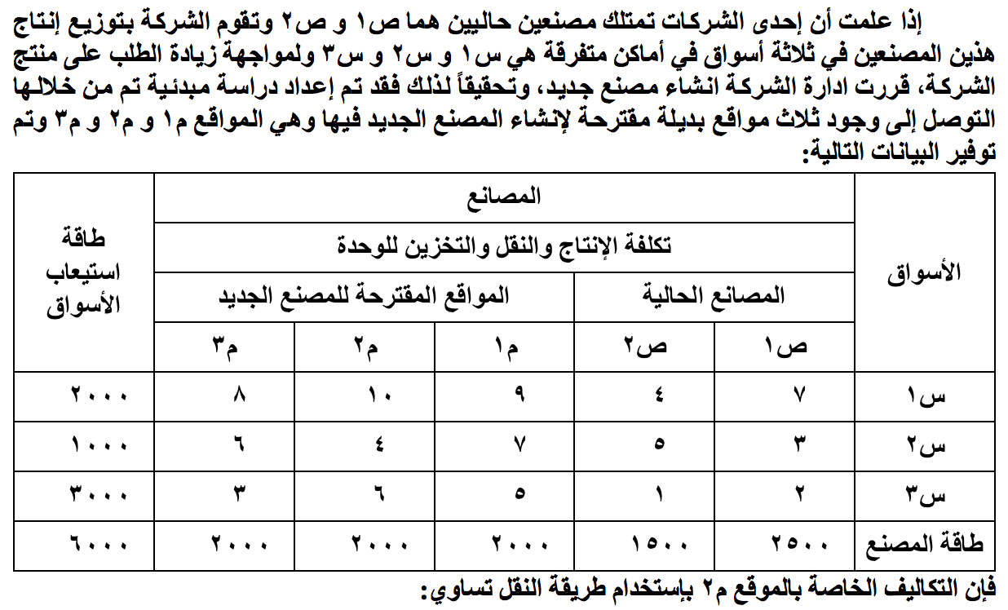
٢٨٠٠٠
٢٧٥٠٠
لا يوجد خيار صحيح
26000

19
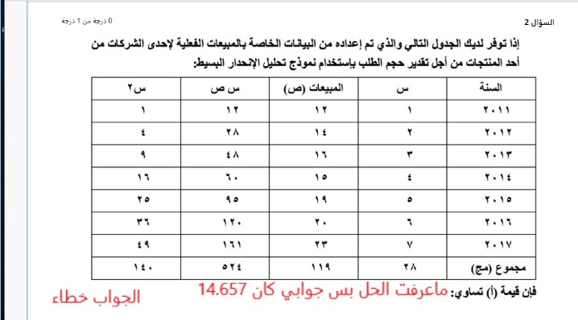
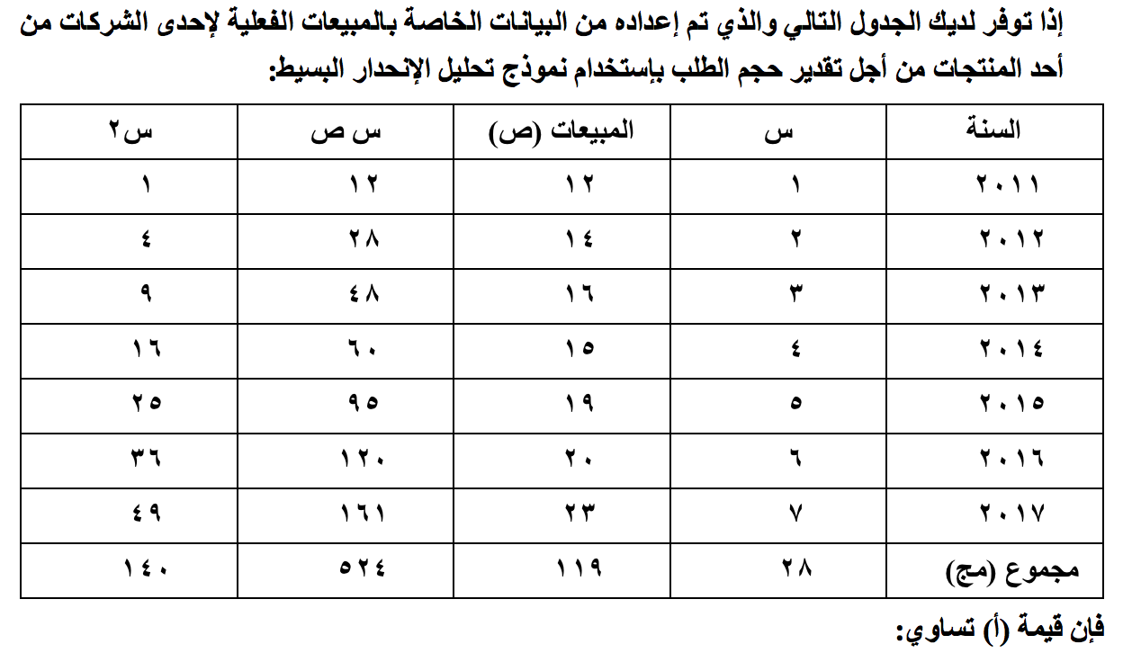
20
۲۳٥۰۰
(اختیاري خطأ) ۲۸٥۰۰
لا یوجد خیار صحیح
۲٤۰۰۰

21

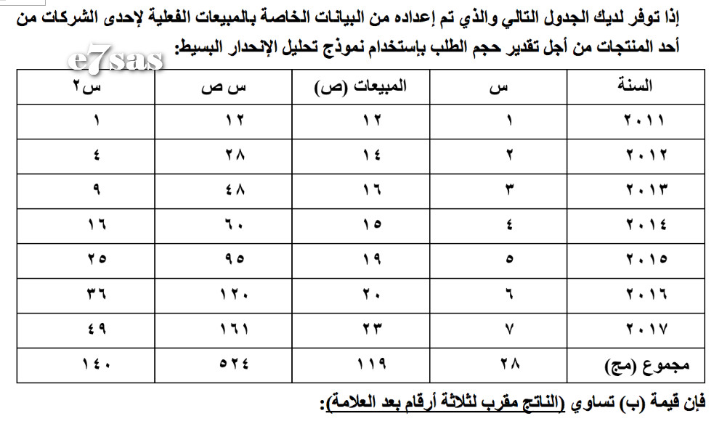
١،٧١٤
٢،٦٧٥
١،٢٦٥
لا يوجد خيار صحيح

22
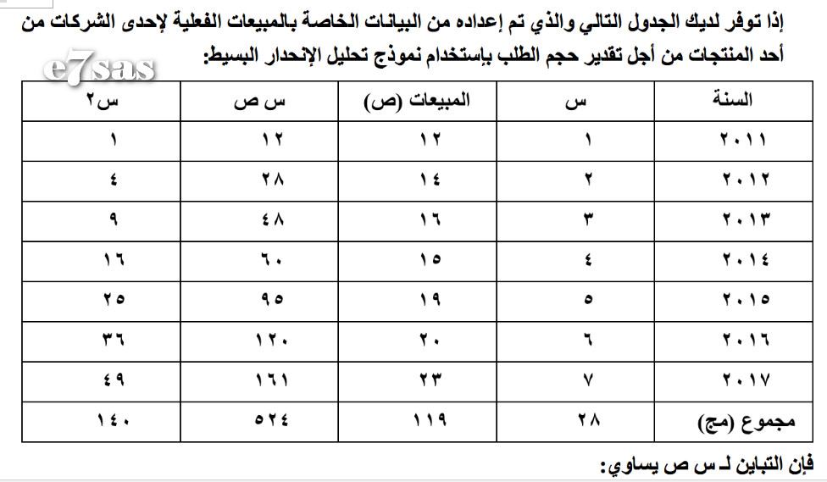
٣٦
٥٤
لا يوجد خيار صحيح
٤٨

23
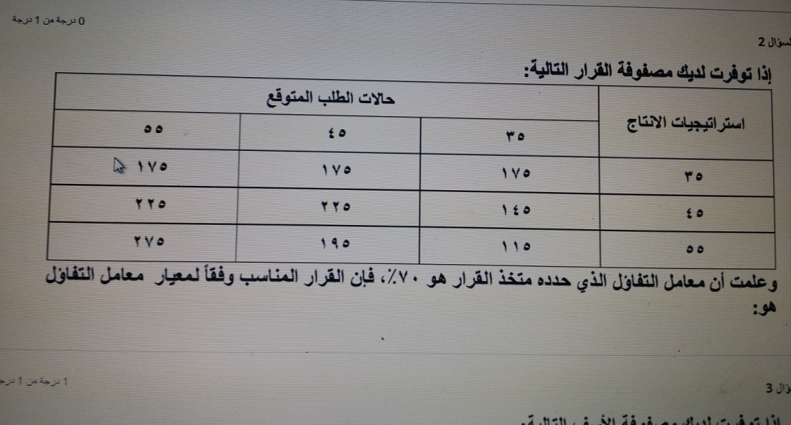
24
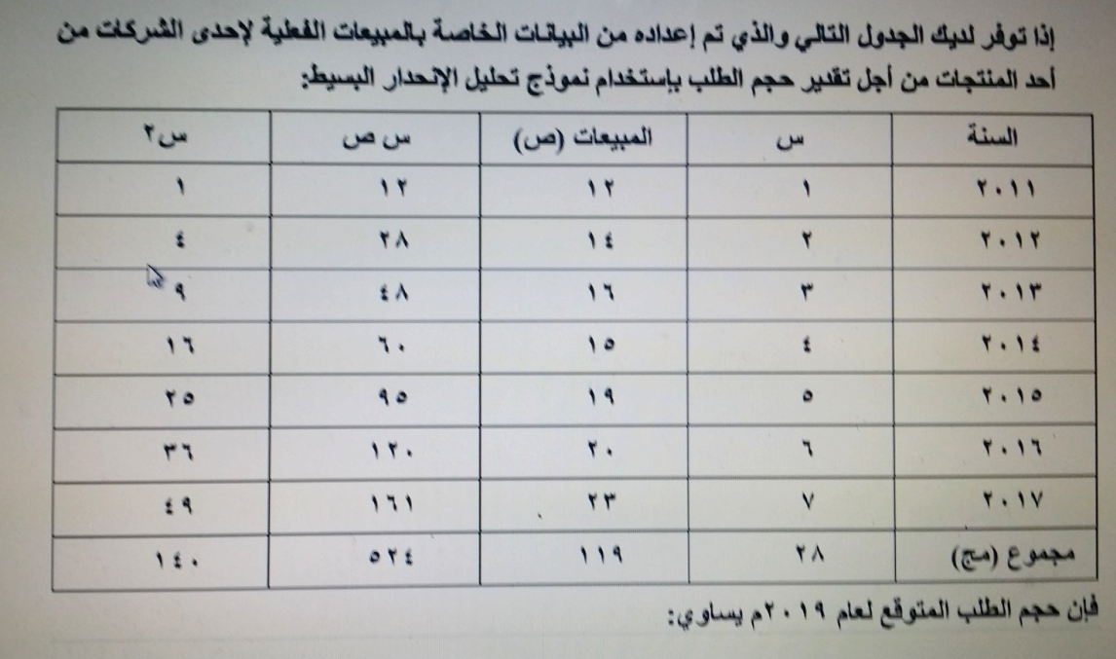
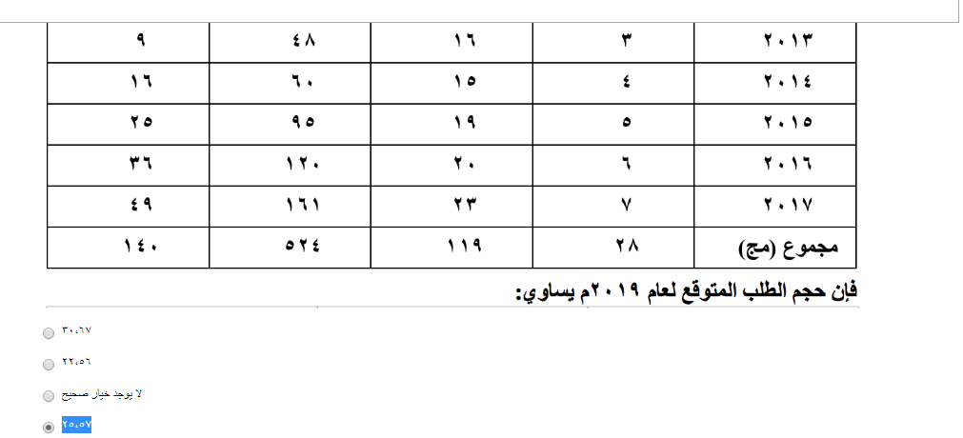
25
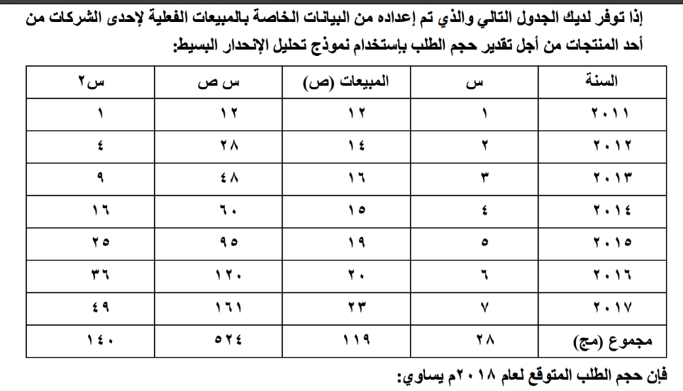
23.856
